**Instituto Politécnico Nacional**

**“**Unidad Profesional Interdisciplinaria en Ingeniería y Tecnologías Avanzadas”

****Sistemas Operativos en Tiempo Real.

Lamberto Maza Casas.

Evidencias

Alumno: lvera Bahena David

Grupo: 3MV9

# Instalación de marte

# Instalación de compilador cruzado

Para la instalación de marte utilice Debian 9.9.0 como SO

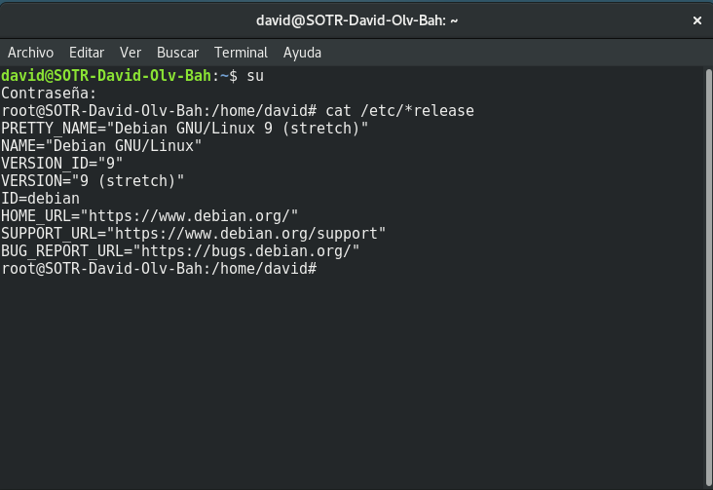

La versión de GNAT es 2010 para 32 bits

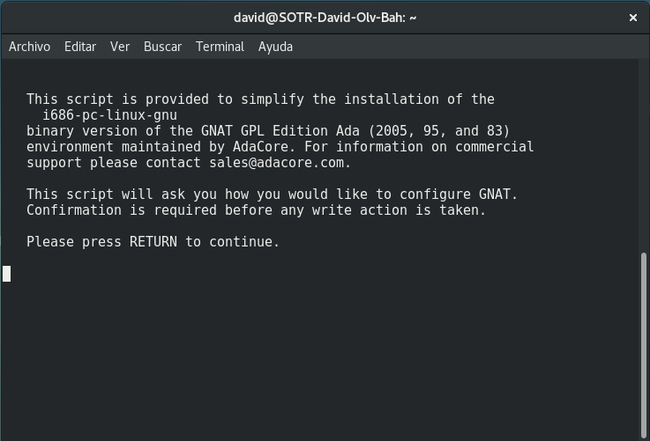

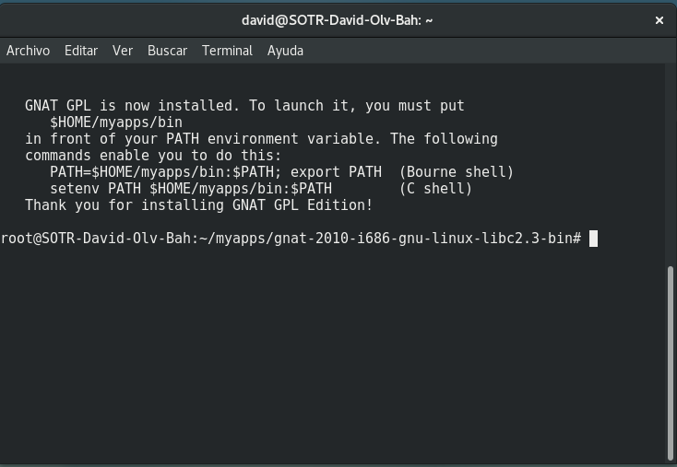

Esta versión de GNAT es compatible con la versión de marte\_1.9\_06Jun2011, sin embargo para poder instalarlo tuve que realizar 2 cosas:

1. Para agregar al PATH la ruta de GNAT se utilizó el comando: PATH=ruta/instalación/bin:$PATH; export PATH
2. En versiones actuales de Debian el identificador (.) esta bloqueado por cuestiones de seguridad, por lo que se debe habilitar.

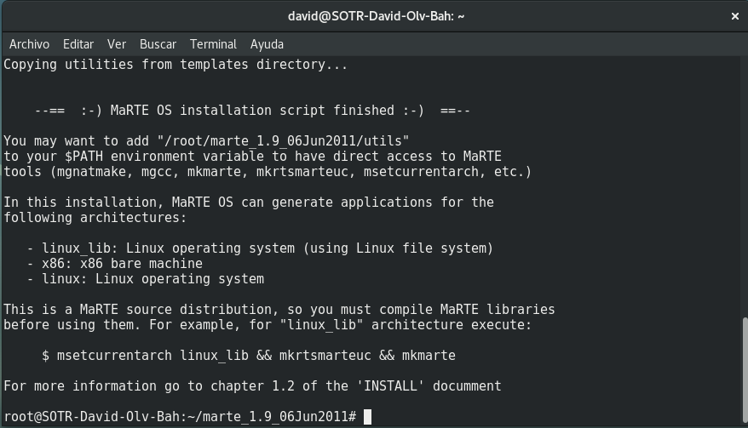

Para el caso de insertar la ruta de utils de marte se realizo el mismo proceso que con el PATH de GNAT. Después se aplicó el comando msetcurrentarch para linux

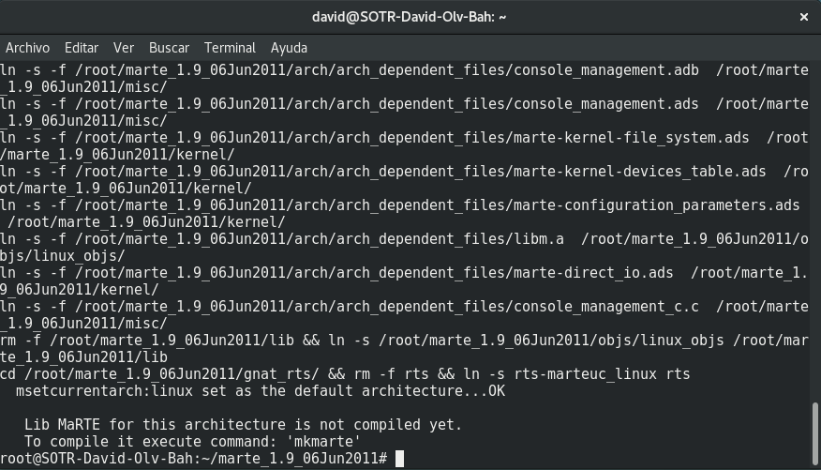

Después el comando mkrtsmarteuc: 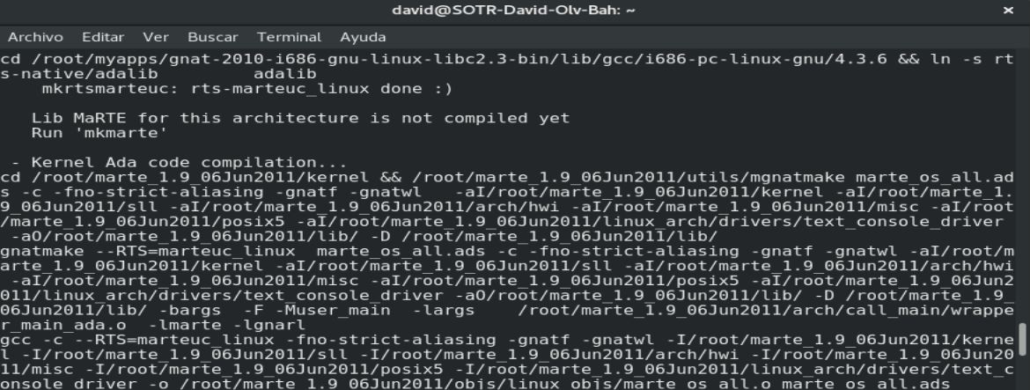

Pero el comando Pero

Pero el comando mkmarte marco error

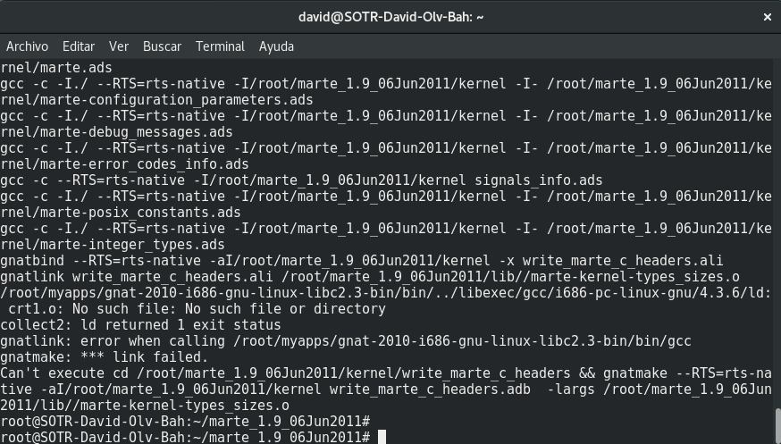

# Compilador cruzado

# C:\Users\David\Dropbox\UPIITA\10mo\SOTR\Cross_compiler_1.JPG C:\Users\David\Dropbox\UPIITA\10mo\SOTR\Cross_compiler_2.JPG

